Os custos do assédio moral
Robson Zanetti [30/03/2008]
O assédio moral é um problema de saúde pública e seu custo é muito elevado sob o ponto de vista econômico-financeiro, para a sociedade e também possui um custo humano.
O custo do assédio é suportado pelo responsável, pela sociedade e pelas pessoas que dele participam direta (vítima, testemunhas) ou indiretamente (familiares e amigos).
A- Econômico-financeiro
Sob o ponto de vista econômico seu custo é elevado porque ele faz com que trabalhos realizados sejam desperdiçados, a marca de produtos e serviços sejam afetados, a produtividade seja prejudicada, ocorra a degradação do ambiente de trabalho, o nome empresarial seja atingido, ocorra a suspensão do contrato de trabalho, etc.
Não vimos ainda nenhuma estatística no Brasil, mais nos Estados Unidos o custo total para os empregadores por atos praticados no ambiente de trabalho foi estimado em mais de 4 bilhões de dólares e as despesas para o tratamento da depressão chegam a 44 bilhões de dólares segundo o BIT - International Labour Office, ligado a ONU (Bureau international du travail). Na Europa o custo é estimado em 20 bilhões de dólares. Certamente que este custo também é elevado no Brasil.
Sob o ponto de vista financeiro o responsável pelo assédio moral poderá pagar um valor muito elevado a título de indenização pelos prejuízos morais e materiais que o assediado sofrer.
Os valores de indenização tem variado muito, encontramos condenações que vão de R$ 10.000,00 (dez mil reais) a R$ 2.000.000,00 (dois milhões de reais), estes valores são fixados conforme o entendimento de cada juiz, por isso eles são tão variáveis.
O custo econômico-financeiro é muito alto, por isso, parece que nenhum dirigente prudente o queira pagar, para isso, é preciso que o assédio seja prevenido antes de ser tratado.
B- Social
O problema não afeta somente o trabalho, mas a sociedade que acaba contribuindo com os gastos públicos para o tratamento dos problemas de saúde ocasionados pelo assédio, sobretudo com os problemas de depressão.
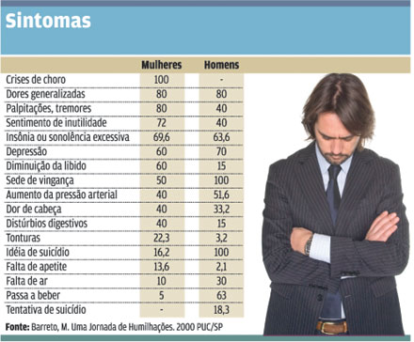
C- Humano
O assédio também tem seu custo humano, pois o trabalhador começa a perder a confiança em si, na sua competência, na sua qualidade profissional, ele começa a se sentir culpado, perde a estima de si.
Podemos ver na tabela acima, os problemas de saúde causados pelo assédio em entrevista realizada com 870 homens e mulheres vítimas de opressão no ambiente profissional e como cada sexo reage (em %) ao assédio.
Nove alvos sobre dez de assédio apresentam um estado de estresse pós-traumático, revivendo a situação passada, evitando, sofrimento significativo e ativação neurovegetativa(1).
Conforme vemos, o assédio moral traz um custo muito grande, porém, sua dor é invisível.
As pessoas normalmente estão acostumadas somente a avaliar os danos externos, sendo difícil a avaliação do dano interno. Este dano interno é duradouro e difícil de ser curado.
Vemos que existe uma preocupação com a dengue, com a febre amarela, gripe asiática, etc... porém, não estamos vemos atitudes preventivas de nossos dirigentes com relação ao assédio. Quantas pessoas são atingidas por estes males? E pelo assédio: qual o percentual? Não temos um percentual no Brasil, porém, não temos dúvidas que existem muito mais vítimas de assédio do que vítimas de dengue, fabre amarela e gripe asiática.
Pelo gráfico abaixo, vemos o percentual de pessoas que são atingidas da Europa pelo assédio, no Brasil, ainda não temos pesquisa semelhante, porém, vemos que em nenhum país o número de assediados é baixo e com certeza tem mais assédio moral lá do que várias doenças.
Assim, verifica-se que quanto maior o percentual de pessoas assediadas maior será o custo do assédio, logo, o melhor caminho para evitar custos com o assédio moral é trabalhar de forma preventiva.
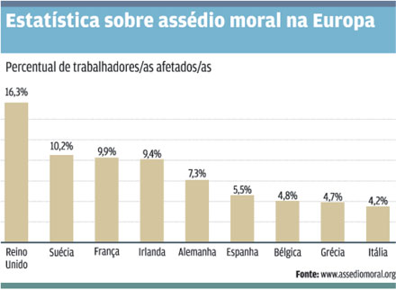
Nota:
(1) Élisabeth Grebot, Harcèlement au travail, Paris: Éditions d’Organisation Groupe Eyrolles, 2007, p. 130.
Robson Zanetti é advogado em Curitiba. Doctorat Droit Privé Université de Paris 1 Panthéon/Sorbonne. Corso Singolo Università degli Studi di Milano. robsonzanetti@robsonzanetti.com.br

